Dispositivos de monitoramento

Sensor de pressão
Estrutura

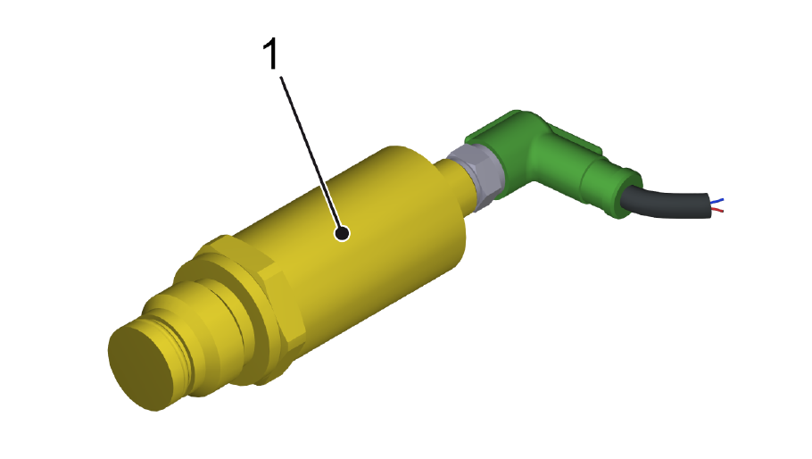
Figura 3-15: Sensor de pressão
Nº | Descrição
1 | Sensor de pressão

Funcionamento
O sensor de pressão determina a pressão do meio no tubo. O sistema de controle detecta e monitora as condições e processos operacionais com base na pressão.

